МИНИСТЕРСТВО НАУКИ И ВЫСШЕГО ОБРАЗОВАНИЯ
РОССИЙСКОЙ ФЕДЕРАЦИИ

ФЕДЕРАЛЬНОЕ ГОСУДАРСТВЕННОЕ
БЮДЖЕТНОЕ ОБРАЗОВАТЕЛЬНОЕ УЧРЕЖДЕНИЕ
ВЫСШЕГО ОБРАЗОВАНИЯ

«ВЯТСКИЙ ГОСУДАРСТВЕННЫЙ УНИВЕРСИТЕТ»

Факультет автоматики и вычислительной техники

Кафедра радиоэлектронных средств

Практическая работа №4
«Организация заданных интервалов времени»
Вариант 3

Выполнил: студент группы ИНБб-3301-02-00 /Н. А. Емцова/

Проверил: преподаватель кафедры РЭС /М. А. Земцов/

Киров 2026
Схема МПС на МК 8051, реализованная в программе Multisim. Последовательное включение каждого диода на 40 с, затем после попеременного включения 8 диодов идет пауза в 20 с.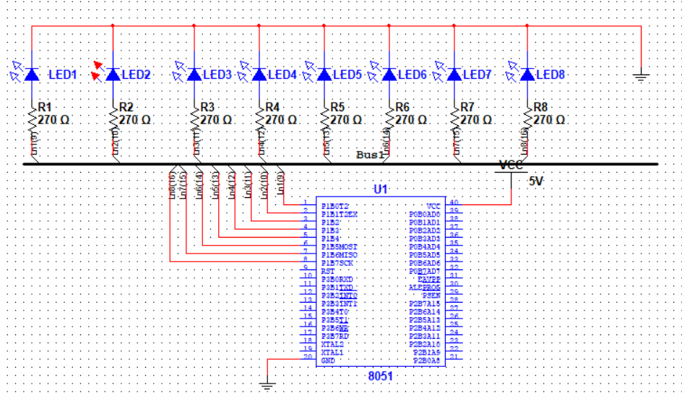
Рисунок 1 – Схема МПС
Программный код включает основную программу и подпрограмму msec, в которой реализуется получение периода времени 10 мс. Параметром подпрограммы msec является коэффициент деления требуемого времени интервала на 10 мс.
Код:
#include <8051.h>
void msec (int x) //подпрограмма получения
требуемого временного интервала; x – коэффициент
деления временного интервала на 10 мс
{
while(x-->0) //декремент x, до тех пор, пока x>0
{
TH0 = (-10000)>>8 //настройка TH0 на значение
страшего байта (-10000)
TL0=-10000; //настройка TL0 на значение младшего
байта (-10000)
TR0=1; //включить таймер
do;
while(TF0==0); // ожидание 10мс
TF0=0; //очистить флаг переполнения
TR0=0; //выключить таймер
}
}
void main() //основная программа
{
int i;
unsigned char array[9];
TMOD=0x1; //настройка TC0 на первый режим работы
array[0]=0x0; //значение массива для паузы
array[1] = 0x1; //значение массива для
поочередного зажигания восьми диодов
array[2]=0x2;
array[3] = 0x4;
array[4]=0x8;
array[5]=0x10;
array[6]=0x20;
array[7]=0x40;
array[8]=0x80;
P1=array[0]; //организовать паузу 20 мс
msec(2);
for(i=1;i<9;i++) //организовать цикл от 1 до 8
{
P1=array[i]; //поочередно включать диоды
msec(4); //удерживать свечение по 40 мс
}
while(1);
}

Задание.
Соберите схемный проект, который содержит МК МК 8051 и 8 светодиодов, соединенных по схеме, приведенной на рис. 4. Используя в качестве прототипа программу-пример, измените условия работы светодиодов в соответствии с вариантом (табл. 2). В табл. 2 цифрами указан порядок включения светодиодов, T1 – T6 – длительность интервалов, в течение которых горят светодиоды 1 – 6 соответственно.
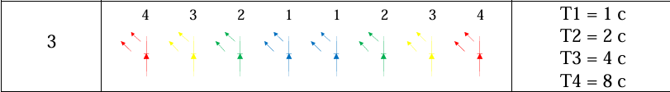
Рисунок 2 – индивидуальное задание
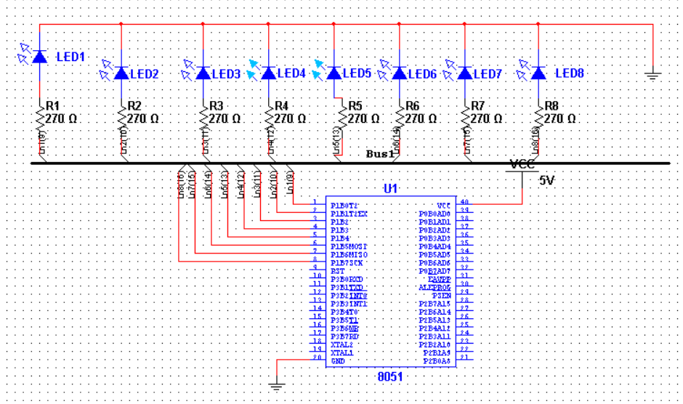
Рисунок 3 – Схема в multisim
Код:
#include <8051.h>
void msec (int x)
{
while(x-->0)
{
TH0 = (-10000)>>8;

TL0=-10000;

TR0=1;
do;
while(TF0==0);
TF0=0;
TR0=0;
}
}
void main()
{
int i;
unsigned char array[5];
TMOD=0x1;
array[0]=0x0;
array[1] = 0x18;

array[2]=0x24;
array[3] = 0x42;
array[4]=0x81;

P1=array[0];
msec(2);
P1 = array[1];
msec(100);

P1 = array[2];
msec(200);

P1 = array[3];
msec(300);

P1 = array[4];
msec(800);
P1=array[0];
while(1);
}

